Задания для дистанционного обучения Класс: 7Б
Для того чтобы открыть ресурс по ссылке необходимо: 1. Скопировать ссылку и вставить ее в браузер (ваш интернет) или 2.Прямо в этом документе наведите мышку на ссылку, одновременно нажмите на клавиатуре кнопку «ctrl» (она находиться слева/справа от пробела) и, не отпуская «ctrl» щелкните мышкой по ссылке. У вас в интернет-браузере должна открыть страница. Все ссылки были проверены, все открываются. Будьте внимательны! При возникновении вопросов звоните учителю.
Расписание уроков: 1рок- 10.00-10.30, 2 урок - 11.00-11.30, 3 урок- 12.00-12.30, 4 урок - 12.40-13.10, 5 урок- 13.20-13.50, 6 урок – 14.00-14.30
Дата урока по расписанию | Предмет | Задание/тема | Где найти информацию | Ссылка на электронный ресурс  (если есть) | Вид работы | Учитель | Дата сдачи задания учителю
18.05.2020 | Алгебра | Методы решения систем линейных уравнений. | --- | ----- | Выполнить задания приложение 1. | Лавкова В.Н. | ответы принимаются в виде фотографий и отправляются учителю по вайберу (ВК и др.)
18.05.2020 | Иностранный язык | Здоровый образ жизни: королевская  медицинская служба  Здоровый образ жизни: на приеме у школьного врача | Учебник упр. 5а, б стр. 99 | https://www.youtube.com/watch?v=O0COysrd5D8  Завершите предложения используя возвратные местоимения  1.You see you've cut ___________ again. Be more careful.  2.I think that poor dog hurt  3.He came into the room and introduced ___________  4.We didn't know where to hide ___________  5.She is very sure of ___________  6.Children, you can't do that ___________  7.They always speak only about ___________  8.We should always believe in ___________  9.Babies cannot look after ___________  10.I tried to control ___________ | Посмотреть ролик по ссылке, законспектировать правило упр. 5а в тетрадь. 5б письменно. | Кабанкина А.П. | Задания принимаются в виде сообщения в вайбер или на почту, с пометкой фи и класса. vhera3@mail.ru (Кабанкина А.П.)
18.05.2020 | Русский язык | Разделы науки о русском языке. | учебник п76,  у466 письменно в тетрадь. | https://www.youtube.com/watch?v=vTgKVkXZV7o  (просмотрите видео) | у466 письменно в тетрадь. | Частухина Н.А. | Ответы принимаются в виде фотографий, скана учителю на электронный адрес: LRKOL80@mail.ru или в вайбер
18.05.2020 | литература | А.Н.Вертинский «Доченьки», И.Гофф «Русское поле», Б.Ш.Окуджава «По смоленской дороге». | учебник с231-237 читать, устно отвечать на вопросы,  с237 «Литерат и др виды искусства» задание №1 письменно в тетрадь. | https://www.youtube.com/watch?v=x7KdB8ke57k  https://www.youtube.com/watch?v=O58l85QMe_w  https://www.youtube.com/watch?v=6Yb3_KDLqAg  (просмотрите видео) | с237 «Литерат и др виды искусства» задание №1 письменно в тетрадь. | Частухина Н.А. | Ответы принимаются в виде фотографий, скана учителю на электронный адрес: LRKOL80@mail.ru или в вайбер
18.05.2020 | География | Северные материки. Особенности северных материков Земли. | Нанести на контурную карту ВСЕ страны Европы (Зарубежная Европа. Политическая карта): Нидерланды, Люксембург, Лихтенштейн, Словения, Монако, Сан-Марино, Андорра, Черногория, Ватикан, Албания, Македония, Ирландия, Великобритания, Португалия, Испания, Франция, Италия, Швейцария, Бельгия, Дания, Германия, Норвегия, Швеция, Финляндия, Австрия, Чехия, Польша, Словакия, Венгрия, Хорватия, Босния и Герцеговина, Греция, Болгария, Румыния, Молдавия, Украина, Белоруссия, Литва, Латвия, Эстония. Обязательно отметить границы государств красной ручкой (если нет красной отметьте черной или зеленой) – границы государств в к/к показаны пунктирной линией! Если страна очень маленькая, обозначаем ее цифрой и записываем расшифровку в Условные обозначения. Если возникли трудности – звоните и пишите. Если не можете найти на карте объект, также жду звонков и писем! |  |  | Попова О.А. | Ответы принимаются вайберу, в ВК или эл.почту: edwardcallen1@mail.ru  Сдать до 20.05
19.05.2020 | Геометрия | Повторение | -- | -- | Решить задачи. Приложение 3. | Лавкова В.Н. | ответы принимаются в виде фотографий и отправляются учителю по вайберу (ВК и др.)
19.05.2020 | Русский язык | Текст и стили речи. Учебно-научная речь. | учебник п77,  у469 письменно в тетрадь | https://www.youtube.com/watch?v=9D6PX8gpJqU  (просмотрите видео) | у469 письменно в тетрадь | Частухина Н.А. | Ответы принимаются в виде фотографий, скана учителю на электронный адрес: LRKOL80@mail.ru или в вайбер
19.05.2020 | Уч.курс (рус) | Итоговое занятие | приложение,  выполнить задания письменно в тетрадь. |  | выполнить задания письменно в тетрадь. | Частухина Н.А. | Ответы принимаются в виде фотографий, скана учителю на электронный адрес: LRKOL80@mail.ru или в вайбер
19.05.2020 | Физика | Кинетическая энергия. | П 67 | -- | Прочитать параграф. Написать конспект о кинетической энергии. Решить упр 34/3,4 | Лавкова В.Н. | ответы принимаются в виде фотографий и отправляются учителю по вайберу (ВК и др.)
20.05.2020 | География | Влияние закономерностей географической оболочки на жизнь и деятельность людей. Степень воздействия человека на природу на разных материках. | Нанести на контурную карту ВСЕ страны Азии (Зарубежная Азия. Политическая карта): Абхазия, Грузия, Юная Осетия, Армения, Азербайджан, Ливан, Израиль, Палестинские территории, Иордания, Кувейт, Бахрейн, Катар, Объединенный Арабские Эмираты (ОАЭ), Таджикистан, Бутан, Бангладеш, Бруней, Восточный Тимор, Йемен, Оман, Саудовская Аравия, Ирак, Иран, Сирия, Турция, Казахстан, Узбекистан, Туркменистан, Киргизия, Афганистан, Пакистан, Индия, Шри-Ланка, Непал, Китай, Монголия, КНДР, республика Корея, Япония, Мьянма, Вьетнам, Лаос, Таиланд, Камбоджа, Малайзия, Мальдивы, Филиппины, Индонезия. Обязательно отметить границы государств красной ручкой (если нет красной отметьте черной или зеленой) – границы государств в к/к показаны пунктирной линией! Если страна очень маленькая, обозначаем ее цифрой и записываем расшифровку в Условные обозначения. Если возникли трудности – звоните и пишите. Если не можете найти на карте объект, также жду звонков и писем! |  |  | Попова О.А. | Ответы принимаются до 23.05 по вайберу, в ВК или эл.почту: edwardcallen1@mail.ru
20.05.2020 | Алгебра | Методы решения систем линейных уравнений. | --- | ----- | Выполнить задания приложение 2 | Лавкова В.Н. | ответы принимаются в виде фотографий и отправляются учителю по вайберу (ВК и др.)
20.05.2020 | История | Стили художественной культуры XVII-XVIII вв. (барокко, классицизм). Живопись, архитектура. | §22 | https://www.youtube.com/watch?v=TGrDWMOzEvY&list=PLvtJKssE5Nrg1E35Qx_P2Qv0NcA-7-FRU&index=22 | §21 конспект пункта 2  §22 конспект пункта 1,2, №1 (таблица) | Вечеря А.В. | Работы принимаются в течение недели в виде фотографий ВКонтакте
20.05.2020 | Информатика | Включение в презентацию визуальных объектов  Создание анимации | § 5.2 стр. 210 - 213 | Видео пояснение к заданию:  https://youtu.be/15QF7CzhDyY | Изучить § 5.2 стр. 210 – 213, видео объяснение и сделать презентацию состоящую из 3 слайдов с добавленным видео и аудио объектами | Святкин Е. П. | Файл с выполненным заданием прислать на почту svyatkin_evgenii@mail.ru, также можно личным сообщением в viber. WhatsApp или в контакте с укзанием Фамилии Имени и класса, до 27.05, если возникают вопросы пишите личным сообщением отвечу на все
20.05.2020 | Уч.курс (лит) | Составление вопросов по тексту. | приложение,  прочитать текст, записать в тетрадь 5-7 вопросов к тексту по его содержанию.  Текст не переписывать! |  | прочитать текст, записать в тетрадь 5-7 вопросов к тексту по его содержанию.  Текст не переписывать! | Частухина Н.А. | Ответы принимаются в виде фотографий, скана учителю на электронный адрес: LRKOL80@mail.ru или в вайбер
20.05.2020 | Биология | Охрана млекопитающих. Важнейшие породы домашних млекопитающих. | интернет | видео  https://www.youtube.com/watch?v=jW4oV458dmY | Посмотреть видео, конспект | Кильдишова М.А. | Ответы принимаются в виде фотографий, скана учителю на электронный адрес: margaerykildishova@yandex.ru  или по вайберу
21.05.2020 | Русский язык | Фонетика и графика. Лексика и фразеология. | учебник п78, 79,  у480 письменно в тетрадь |  | у480 письменно в тетрадь | Частухина Н.А. | Ответы принимаются в виде фотографий, скана учителю на электронный адрес: LRKOL80@mail.ru или в вайбер
21.05.2020 | Геометрия | Повторение | -- | -- | Решить задачи. Приложение 4. | Лавкова В.Н. | ответы принимаются в виде фотографий и отправляются учителю по вайберу (ВК и др.)
21.05.2020 | Обществознание | Практикум |  | https://www.youtube.com/watch?v=Te_pmGsQ9gw | Практикум стр. 150, выбрать любой пункт и выполнить (плакат). | Вечеря А.В. | Работы принимаются в течение недели в виде фотографий ВКонтакте
21.05.2020 | Литература | Расул Гамзатов. Стихи.  Р. Бернс.  «Честная бедность»  Дж.Г. Байрон. «Ты кончил жизни путь, герой!..». «душа моя мрачна...» | учебник с238-240 читать,  с240 задание №3 письменно в тетрадь.  учебник с241-242 читать,  с243-244 читать,  с246 -247 читать,  с244 задание №1 письменно в тетрадь. | https://www.youtube.com/watch?v=A7o29TrltIU  https://www.youtube.com/watch?v=ZnJBRn20PYw  (просмотрите видео) | с240 задание №3 письменно в тетрадь.  с244 задание №1 письменно в тетрадь. | Частухина Н.А. | Ответы принимаются в виде фотографий, скана учителю на электронный адрес: LRKOL80@mail.ru или в вайбер
21.05.2020 | Физика | Потенциальная энергия. | п 67 | -- | Прочитать параграф. Написать конспект о потенциальной энергии. решить упр 34/1,2 | Лавкова В.Н. | ответы принимаются в виде фотографий и отправляются учителю по вайберу (ВК и др.)
21.05.2020 | Иностранный язык | Здоровый образ жизни: ведем здоровый образ жизни | Учебник упр.6 стр. 99  Упр.8 стр. 99 |  | Упражнеия выполнить письменно в тетрадь (не использовать решебник!) | КабанкинаА.П. | Задания принимаются в виде сообщения в вайбер или на почту, с пометкой фи и класса. vhera3@mail.ru (Кабанкина А.П.)
22.05.2020 | История | Османская империя: от могущества к упадку. Индия: держава Великих Моголов, начало проникновения англичан. | §23 | https://www.youtube.com/watch?v=wCSqy8sQOZA&list=PLvtJKssE5Nrg1E35Qx_P2Qv0NcA-7-FRU&index=23 | §23 читать №3,4 письменно, подготовить сообщение об одном из президентов США из параграфа | Вечеря А.В. | Работы принимаются в течение недели в виде фотографий ВКонтакте
22.05.2020 | Русский язык | Морфемика. Словообразование. | учебник п80,  у485 письменно в тетрадь |  | у485 письменно в тетрадь | Частухина Н.А. | Ответы принимаются в виде фотографий, скана учителю на электронный адрес: LRKOL80@mail.ru или в вайбер
22.05.2020 | Родной язык | Контрольная работа. Редактирование текста. |  | Задание высылается в день написания | Выполнение задания (40 минут) | Пономарева В.В. | 22.05.2020  ДО 15:00  Присылать фото личным сообщением в вк, в вайбер
22.05.2020 | ОБЖ | Просмотрите видео |  | https://www.youtube.com/watch?time_continue=40&v=BSpxz8yP6-s&feature=emb_logo  просмотрите видео | Фото отчет | Прокопенко А.А. | К следующему уроку  ответы принимаются в виде фотографий и отправляются учителю по ВК (id346133049) или электронной почте (www.mechenii@mail.ru)
22.05.2020 | Иностранный язык | Здоровый образ жизни: Робинзон Крузо | Учебник упр. 1б стр. 100 | https://englishteacherschoolblog.wordpress.com/146-2/ Аудио приложение к «Spotlight» Баранова Ирина Александровна, 7 класс, 3 диск упр. 1б стр. 100 | Прочитать текст, записать аудио чтения текста. | КабанкинаА.П. | Задания принимаются в виде сообщения в вайбер или на почту, с пометкой фи и класса. vhera3@mail.ru (Кабанкина А.П.)
23.05.2020 | Музыка | Знакомство с творчеством всемирно известных отечественных композиторов. А.И. Хачатурян. Концерт для скрипки с оркестром. |  |  | Записать историю создания любой военной песни, написать тест песни. | Самсонова В.В. | Отправить по вайберу
23.05.2020 | История | Империя Цин в Китае. | §24-25 | https://www.youtube.com/watch?v=WXELYUTnS08&list=PLvtJKssE5Nrg1E35Qx_P2Qv0NcA-7-FRU&index=24 | §24 читать, составить вопросы по параграфу | Вечеря А.В. | Работы принимаются в течение недели в виде фотографий ВКонтакте
23.05.2020 | технология | Поисковый этап проектной деятельности.  Изготовление материального продукта с применением элементарных рабочих инструментов. |  |  | Изготовить поделку из подручного материала (задание выполняю только кто не сдавал поделку на тему 75-летие Великой Победы) | Святкин Е. П. | Фотографию с выполненным заданием прислать на почту svyatkin_evgenii@mail.ru, также можно личным сообщением в viber. WhatsApp или в контакте с укзанием Фамилии Имени и класса, до 31.05, если возникают вопросы пишите личным сообщением отвечу на все
23.05.2020 | физ-ра | Упражнения в метании малого мяча. Освоение техники метания малого мяча. | Учебник Лях 5-7  С 76 - 90 | Яндекс. Видео | Имитация технических приёмов. | Савельев Д.Н. | 79225549135@yandex.ru  Вайбер  Можно видео с имитацией приёмов по теме
23.05.2020 | кл.час

Приложение 1. Алгебра 7Б
Часть А.
А1. Найдите значение выражения: 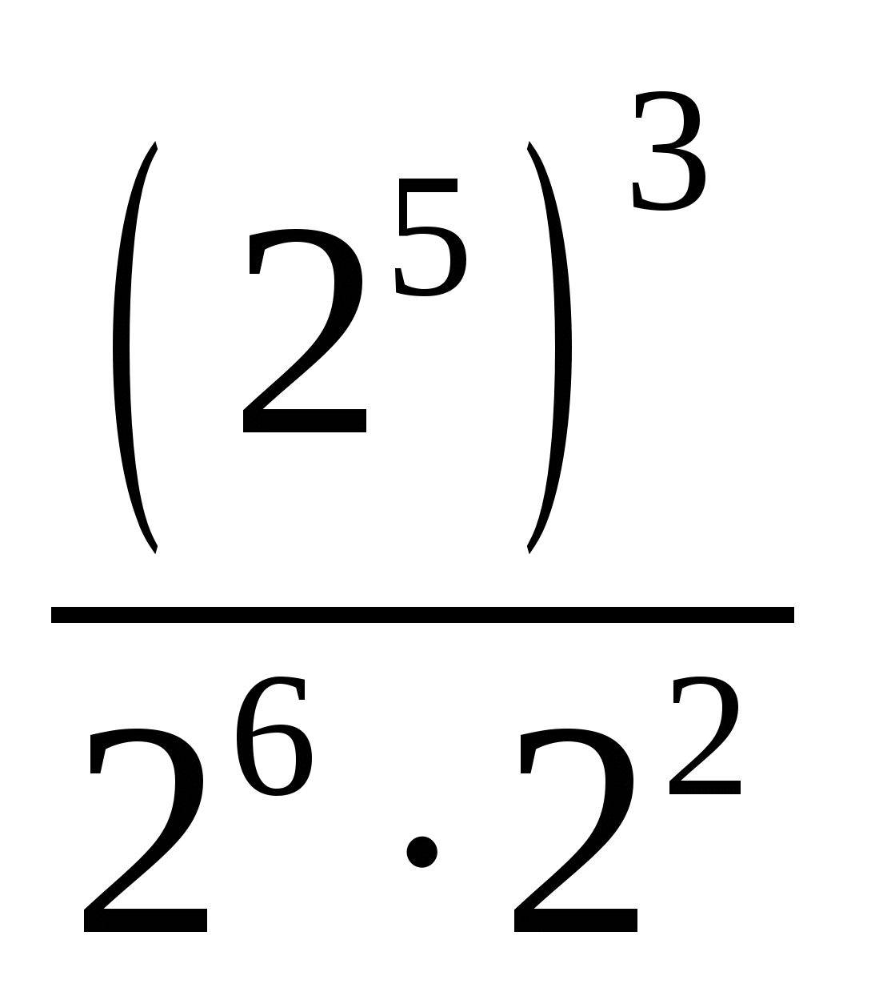.

А2. Упростите выражение: 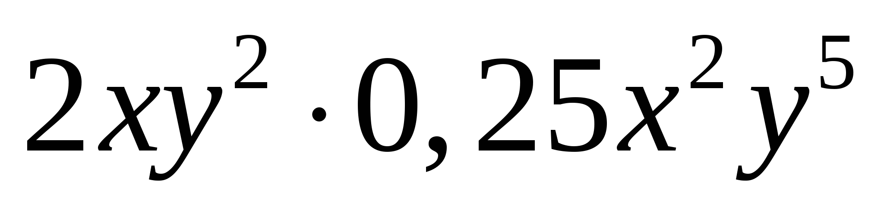
1А3. Представьте в виде одночлена стандартного вида: 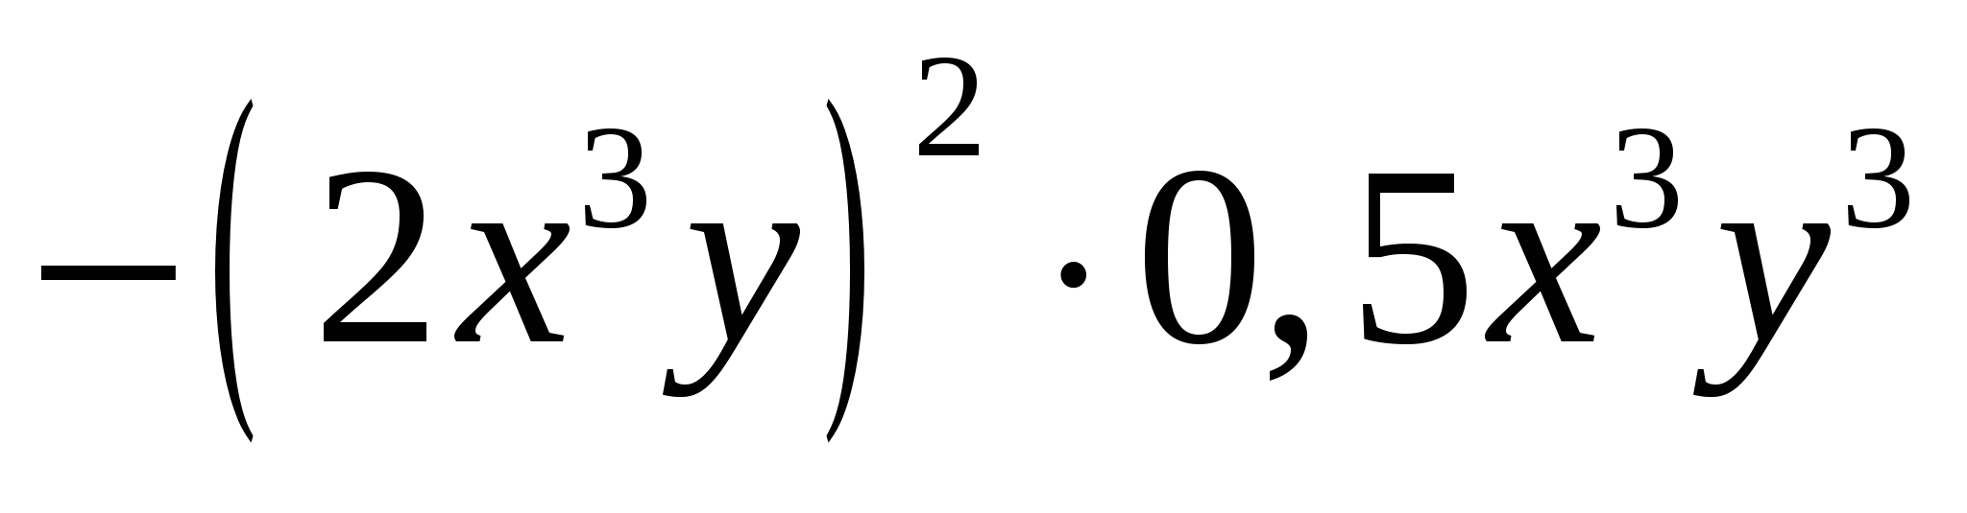
А4. Упростите выражение 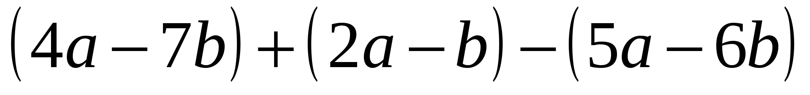.
А5. Найдите корень уравнения 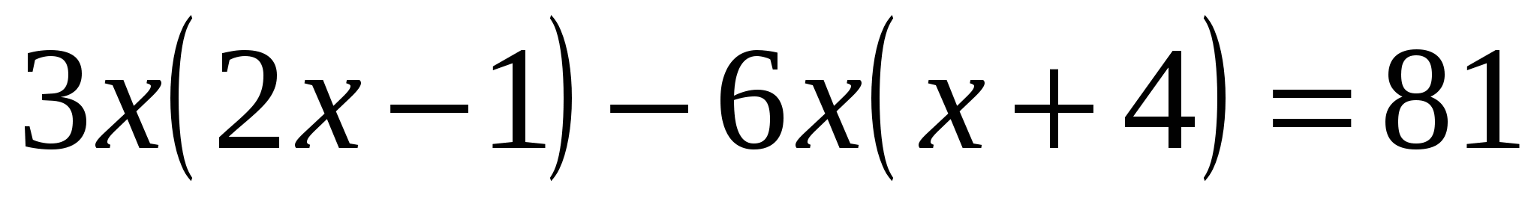.
А6. Выполните умножение 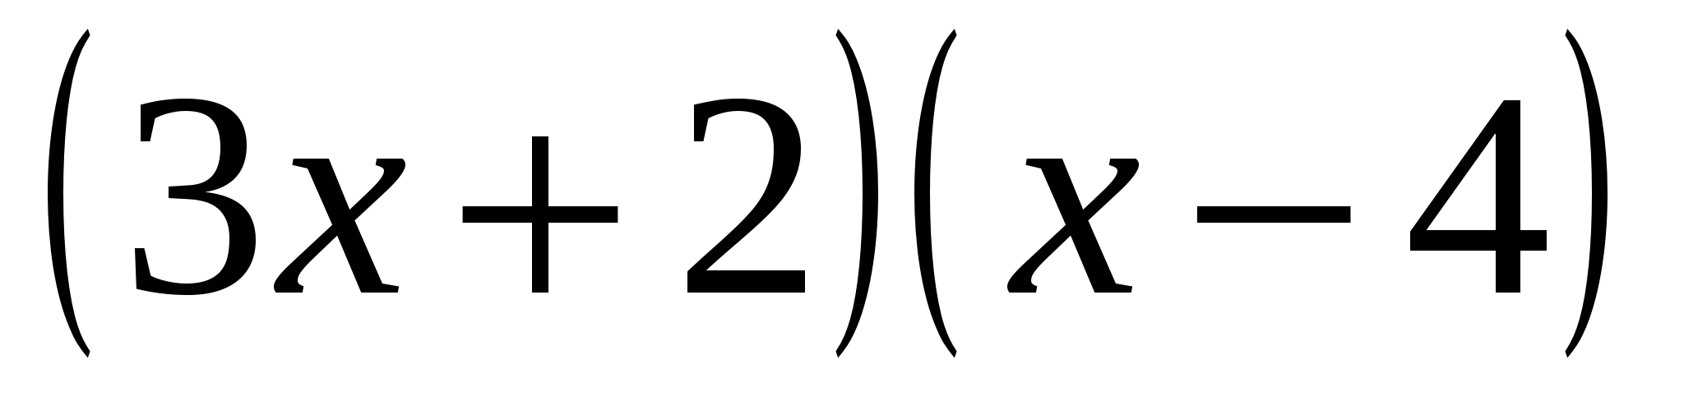.
А7. Решите уравнение 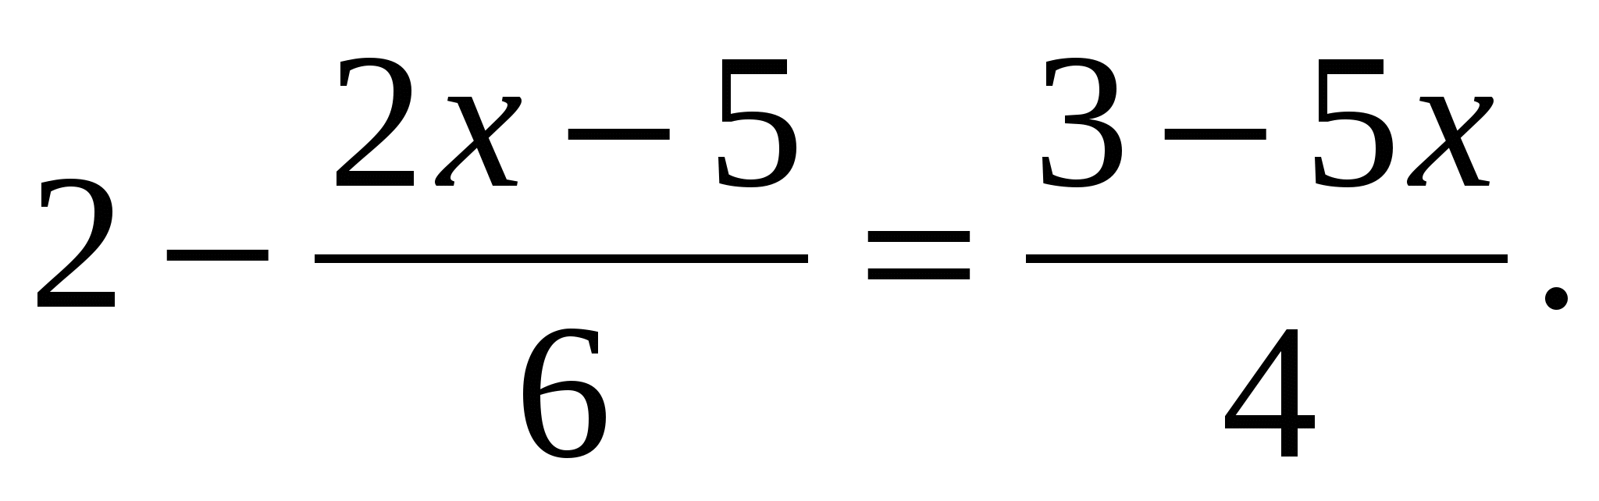
А8. Выполните умножение: 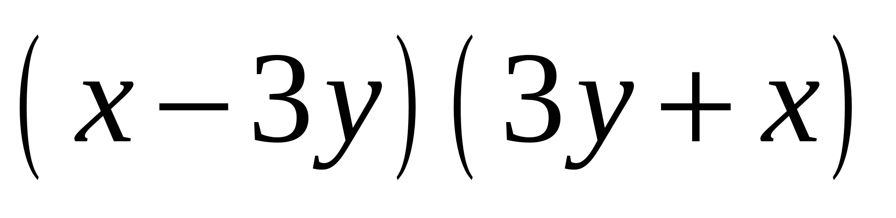.
1Часть В.
В1. Решите уравнение (x – 2)² + 8x = (х – 1)(1 + х).
В2. Вычислите: 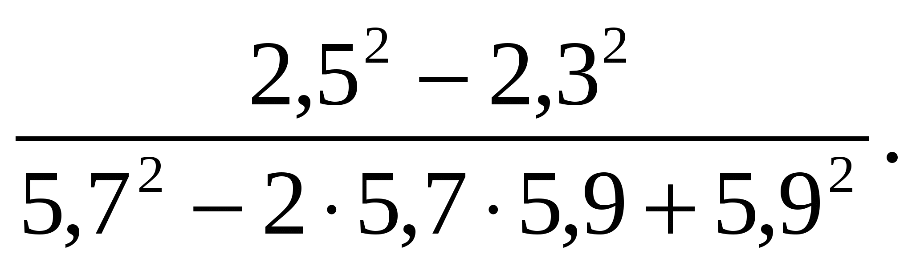
В3. Упростите выражение (a – 6)(а + 2) − (a + 5)(а − 7) и найдите его значение при а = - 6,5

Приложение 2. Алгебра 7б
А1. Упростите выражение: .
А2. Найдите корень уравнения: .
А3. Выполните умножение: .
А4. Выполните умножение: .
А5. Решите уравнение: .
В1. Решите уравнение: (3х+4)²–(3х–1)(1+3х)=65.
Приложение 3.
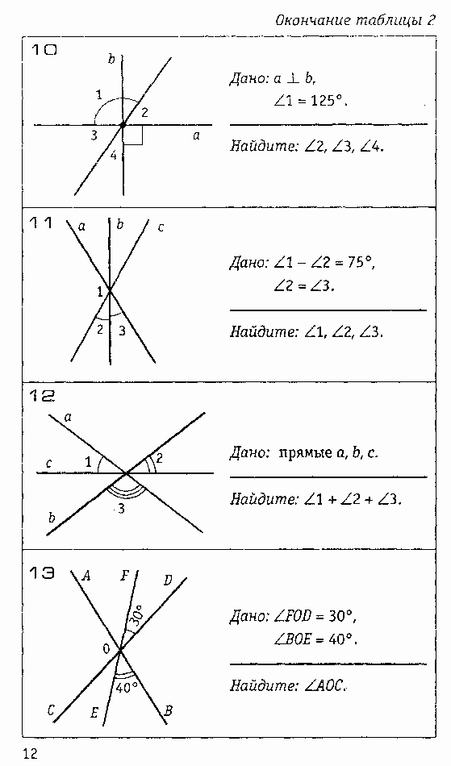
Приложение 4.
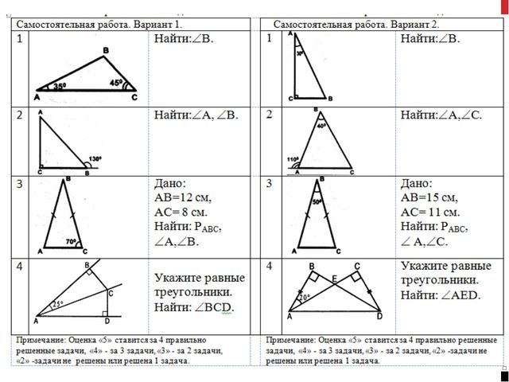
Приложение к предмету «Учебный курс по русскому языку» 7б класс (на 19.05.2020)
1) Знаете ли вы пословицы?
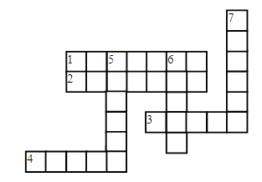
1. Слово – …, а молчание – золото.
2. Авось да как-нибудь до добра не …
3. Доброе … и кошке приятно.
4. Делу …, потехе – час.
5. Где тонко, там и …
6. Копейка … бережет.
7. Один с сошкой, а … с ложкой.

2)Используя шифр, найдите слова, которые скрываются за этими цифрами:
421  9810  1086  983  285  4611 | 3467  10439  108910  34911  10471  9473 | 35121  25131  28517  109121  54687  281101
Шифр:
АВГИЛМНОРТЯ
1 2 3 4 5 6 7 8 9 10 11

Приложение к предмету «Учебный курс по литературе» 7б класс (на 20.05.2020)
Прочитать текст, записать в тетрадь 5-7 вопросов к тексту по его содержанию. Текст не переписывать!

В течение многих тысячелетий меняется форма и высота поверхности, и там, где раньше шумело море, впоследствии образовалась суша. С реками и озерами происходит то же самое, что и с морями. Горы также не остаются неизменными. Особенно сильно разрушаются породы, состоящие из нескольких составных частей. Так как эти части расширяются и сжимаются по-разному, между ними образуются трещины. В них попадает вода. При замерзании она увеличивается в объеме и с громадной силой разрывает самые твердые камни.
Растения и животные тоже играют большую роль в разрушении горных пород. Корни растений выделяют кислоту, которая разъедает камень. Если в трещину породы попадает семя, то оно разрастается и, постепенно утолщаясь, будет раздвигать ее. Вследствие этого происходит выветривание. Оно происходит очень медленно, но в продолжение многих лет самые прочные породы разрушаются, распадаются на части.

Дата урока по расписанию | Предмет | Задание/тема | Где найти информацию | Ссылка на электронный ресурс  (если есть) | Вид работы | Учитель | Дата сдачи задания учителю
25.05.2020 | Алгебра | Решение задач. |  |  | Выполнить задания приложение 1. | Лавкова В.Н. | ответы принимаются в виде фотографий и отправляются учителю по вайберу (ВК и др.)
25.05.2020 | Иностранный язык | Здоровый образ жизни: вопросы здоровья | Учебник упр.1 стр. 101  Упр. 2 стр. 101 | https://englishteacherschoolblog.wordpress.com/146-2/ Аудио приложение к «Spotlight» Баранова Ирина Александровна, 7 класс, 3 диск упр. 1 стр. 101 | Упр. 1 стр.101 прослушать текст, прочитать, выписать выделенные слова, перевести на русский язык.  Упр. 2 стр. 101 ответить на вопросы. | КабанкинаА.П. | Задания принимаются в виде сообщения в вайбер или на почту, с пометкой фи и класса. vhera3@mail.ru (Кабанкина А.П.)
25.05.2020 | Русский язык | Морфология. Орфография. | учебник п81, 82,  у490 письменно в тетрадь |  | у490 письменно в тетрадь | Частухина Н.А. | Ответы принимаются в виде фотографий, скана учителю на электронный адрес: LRKOL80@mail.ru или в вайбер
25.05.2020 | литература | Особенности жанра японского трехстишия (хокку). Мацуо Басё, Кобакяси Исса.  О. Генри. «Дары волхвов» | учебник с248-254 читать,  учебник с255-262 читать,  с263 (?! Проверьте себя) на все три вопроса дать письменные ответы в тетрадь. | https://www.youtube.com/watch?v=7yeNa_0iIu8  https://www.youtube.com/watch?v=kbcfgDbaVd0  (просмотрите видео) | с263 (?! Проверьте себя) на все три вопроса дать письменные ответы в тетрадь | Частухина Н.А. | Ответы принимаются в виде фотографий, скана учителю на электронный адрес: LRKOL80@mail.ru или в вайбер
25.05.2020 | География | Необходимость международного сотрудничества в использовании природы и ее охраны. Развитие природоохранной деятельности на современном этапе. | Учебник, §58 | Кластер | §58 прочитать, сделать кластер «Природа и человек» (т.е. написать ассоциации на указанную тему, количество: не менее 6 слов или словосочетаний) | Попова О.А. | Ответы принимаются до 22.04 по вайберу, в ВК или эл.почту: edwardcallen1@mail.ru
26.05.2020 | Геометрия | Повторение | -- | -- | Решить задачи. Приложение 3. | Лавкова В.Н. | ответы принимаются в виде фотографий и отправляются учителю по вайберу (ВК и др.)
26.05.2020 | Русский язык | Синтаксис. | учебник п83,  у505 письменно в тетрадь |  | у505 письменно в тетрадь | Частухина Н.А. | Ответы принимаются в виде фотографий, скана учителю на электронный адрес: LRKOL80@mail.ru или в вайбер
26.05.2020 | Физика | Контрольная работа. «Работа и энергия» | -- | -- | Решить тест  https://pencup.ru/test/1850 | Лавкова В.Н. | ответы принимаются в виде фотографий и отправляются учителю по вайберу (ВК и др.)
27.05.2020 | Алгебра | Решение задач. |  |  | Выполнить задания приложение 2 | Лавкова В.Н. | ответы принимаются в виде фотографий и отправляются учителю по вайберу (ВК и др.)
27.05.2020 | История | Образование централизованного государства и установление сегуната Токугава в Японии. | §26 |  | §25 конспект пункта 1,2,4, составить викторину по «Истории Нового времени» (всему учебнику) | Вечеря А.В. | Работы принимаются в течение недели в виде фотографий ВКонтакте
27.05.2020 | Информатика | Включение в презентацию визуальных объектов  Создание анимации | § 5.2 стр. 210 - 213 | Видео пояснение к заданию:  https://youtu.be/15QF7CzhDyY | Изучить § 5.2 стр. 210 – 213, видео объяснение и сделать презентацию состоящую из 3 слайдов с добавленным видео и аудио объектами | Святкин Е. П. | Файл с выполненным заданием прислать на почту svyatkin_evgenii@mail.ru, также можно личным сообщением в viber. WhatsApp или в контакте с укзанием Фамилии Имени и класса, до 27.05, если возникают вопросы пишите личным сообщением отвечу на все
28.05.2020 | Русский язык | Пунктуация | учебник п84,  у512 письменно в тетрадь |  | у512 письменно в тетрадь | Частухина Н.А. | Ответы принимаются в виде фотографий, скана учителю на электронный адрес: LRKOL80@mail.ru или в вайбер
28.05.2020 | Геометрия | Повторение | -- | -- | Решить тест.  https://onlinetestpad.com/ru/testview/347861-geometriya-itogovyj-test | Лавкова В.Н. | ответы принимаются в виде фотографий и отправляются учителю по вайберу (ВК и др.)
28.05.2020 | Обществознание | Итоговое повторение. |  |  | Стр.152 повторить все. | Вечеря А.В. | Работы принимаются в течение недели в виде фотографий ВКонтакте
28.05.2020 | Литература | Р.Д. Бредбери. «Каникулы» | учебник с264-276 читать,  с276-277 устно ответить на вопросы. | https://www.youtube.com/watch?v=5YKqgLGpHXw  (просмотрите видео) | с276-277 устно ответить на вопросы | Частухина Н.А. | Ответы принимаются в виде фотографий, скана учителю на электронный адрес: LRKOL80@mail.ru или в вайбер
28.05.2020 | Физика | Закон сохранения полной механической энергии. | П 68 | -- | Упр 35 | Лавкова В.Н. | ответы принимаются в виде фотографий и отправляются учителю по вайберу (ВК и др.)
28.05.2020 | Иностранный язык | Здоровый образ жизни: проект о ЗОЖ | Учебник упр. 1б стр. 102  Упр. 3 стр.102 | https://englishteacherschoolblog.wordpress.com/146-2/ Аудио приложение к «Spotlight» Баранова Ирина Александровна, 7 класс, 3 диск упр. 1б стр. 102 | Упр. 1б слушаем читаем за диктором (устно)  Упр. 3 стр.102 выполнить письменно в тетрадь. | КабанкинаА.П. | Задания принимаются в виде сообщения в вайбер или на почту, с пометкой фи и класса. vhera3@mail.ru (Кабанкина А.П.)
29.05.2020 | История | Итоговое повторение. Мир в начале нового времени. | §27 |  | §26-27, составить словарик основных дат и терминов | Вечеря А.В. | Работы принимаются в течение недели в виде фотографий ВКонтакте
29.05.2020 | Русский язык | Применение знаний по морфологии, орфографии в практике правописания. | учебник,  повторить устно изученные в 7 классе правила и словарные слова |  |  | Частухина Н.А. | Ответы принимаются в виде фотографий, скана учителю на электронный адрес: LRKOL80@mail.ru или в вайбер
29.05.2020 | Родная литература | Контрольное тестирование |  | Задание высылается в день написания | Выполнение теста 40 минут | Пономарева В.В. | 29.05.2020  ДО 15:00  Присылать фото личным сообщением в вк, в вайбер
29.05.2020 | ОБЖ | Просмотрите видео |  | https://www.youtube.com/watch?time_continue=40&v=BSpxz8yP6-s&feature=emb_logo  просмотрите видео | Фото отчет | Прокопенко А.А. | К следующему уроку  ответы принимаются в виде фотографий и отправляются учителю по ВК (id346133049) или электронной почте (www.mechenii@mail.ru)
29.05.2020 | Иностранный язык | Здоровый образ жизни: Сбалансированное питание. | Учебник упр. 2б стр.103 | https://englishteacherschoolblog.wordpress.com/146-2/ Аудио приложение к «Spotlight» Баранова Ирина Александровна, 7 класс, 3 диск упр. 2б стр. 103 | Учебник упр. 2б стр.103  Прочитать текст, записать чтение на аудио. | КабанкинаА.П. | Задания принимаются в виде сообщения в вайбер или на почту, с пометкой фи и класса. vhera3@mail.ru (Кабанкина А.П.)
30.05.2020 | кл.час
Приложение 1.
А1. Найдите значение выражения 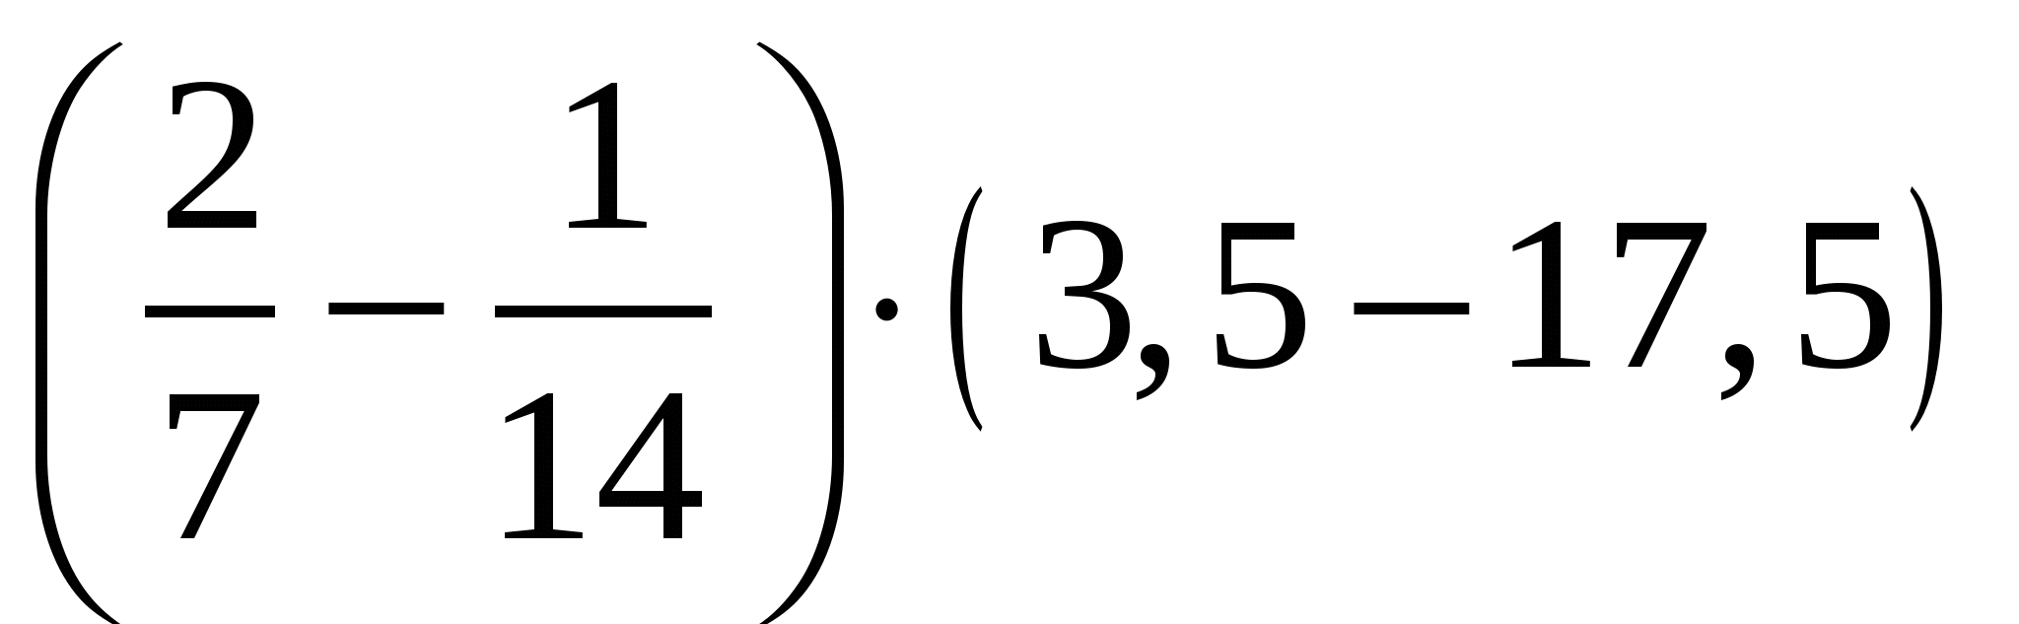.
А2. Упростите выражение 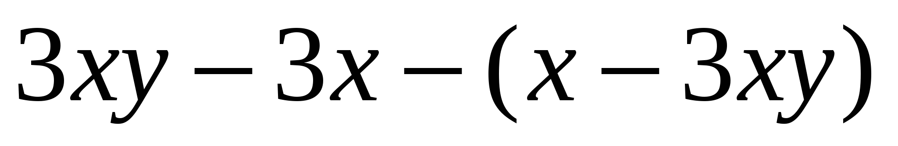.
А3. Представьте выражение 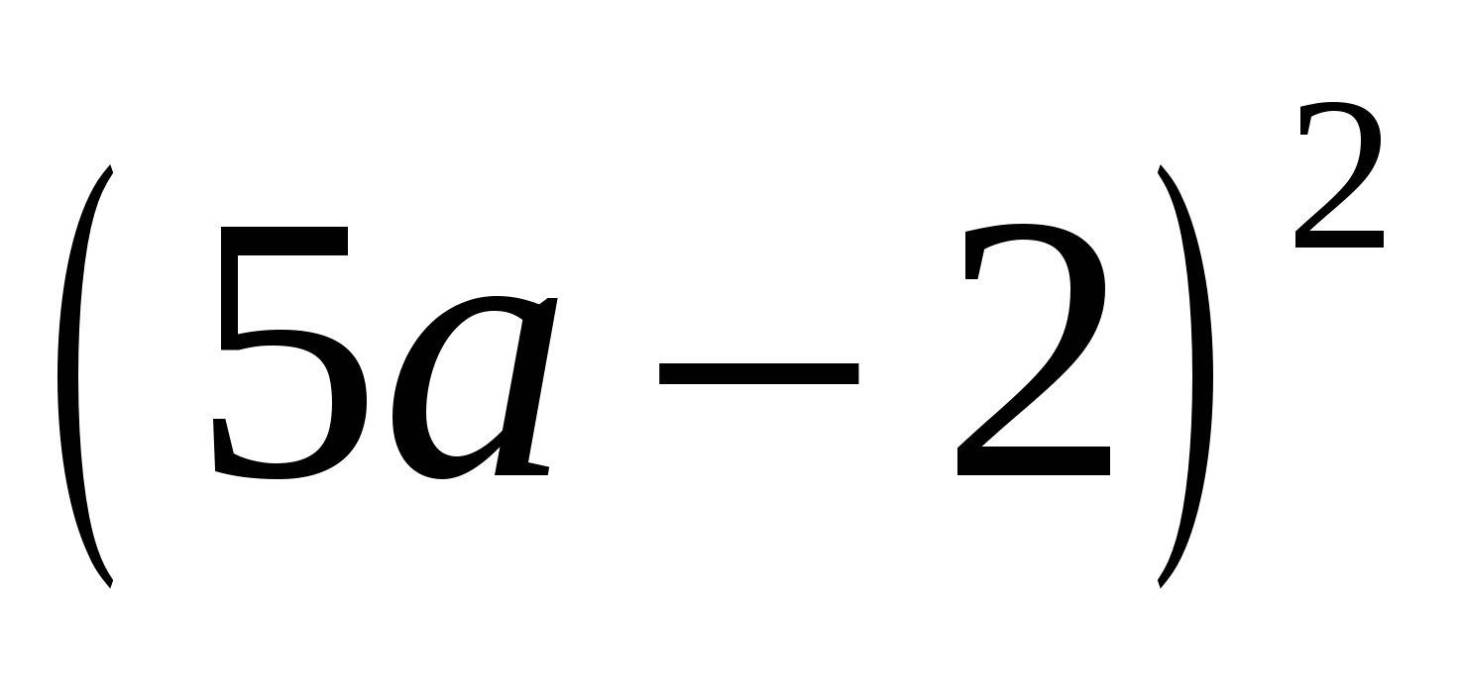 в виде многочлена.
А4.Выполните умножение: 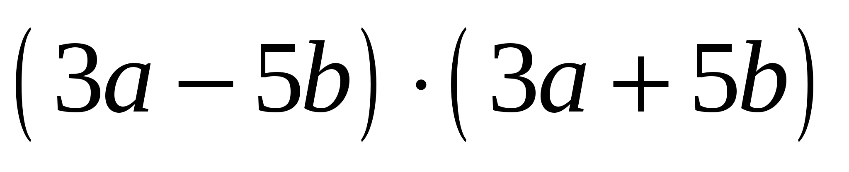.
А5. Разложите на множители: 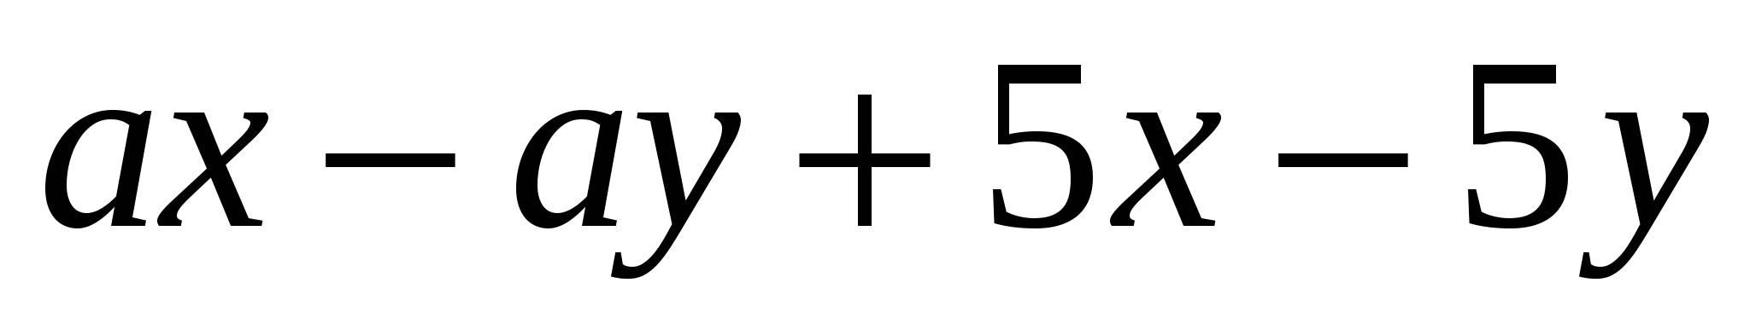.
А6. Выполните действия: (−2х⁴у²)³∙(−5ху³)².
А7. Вычислите: 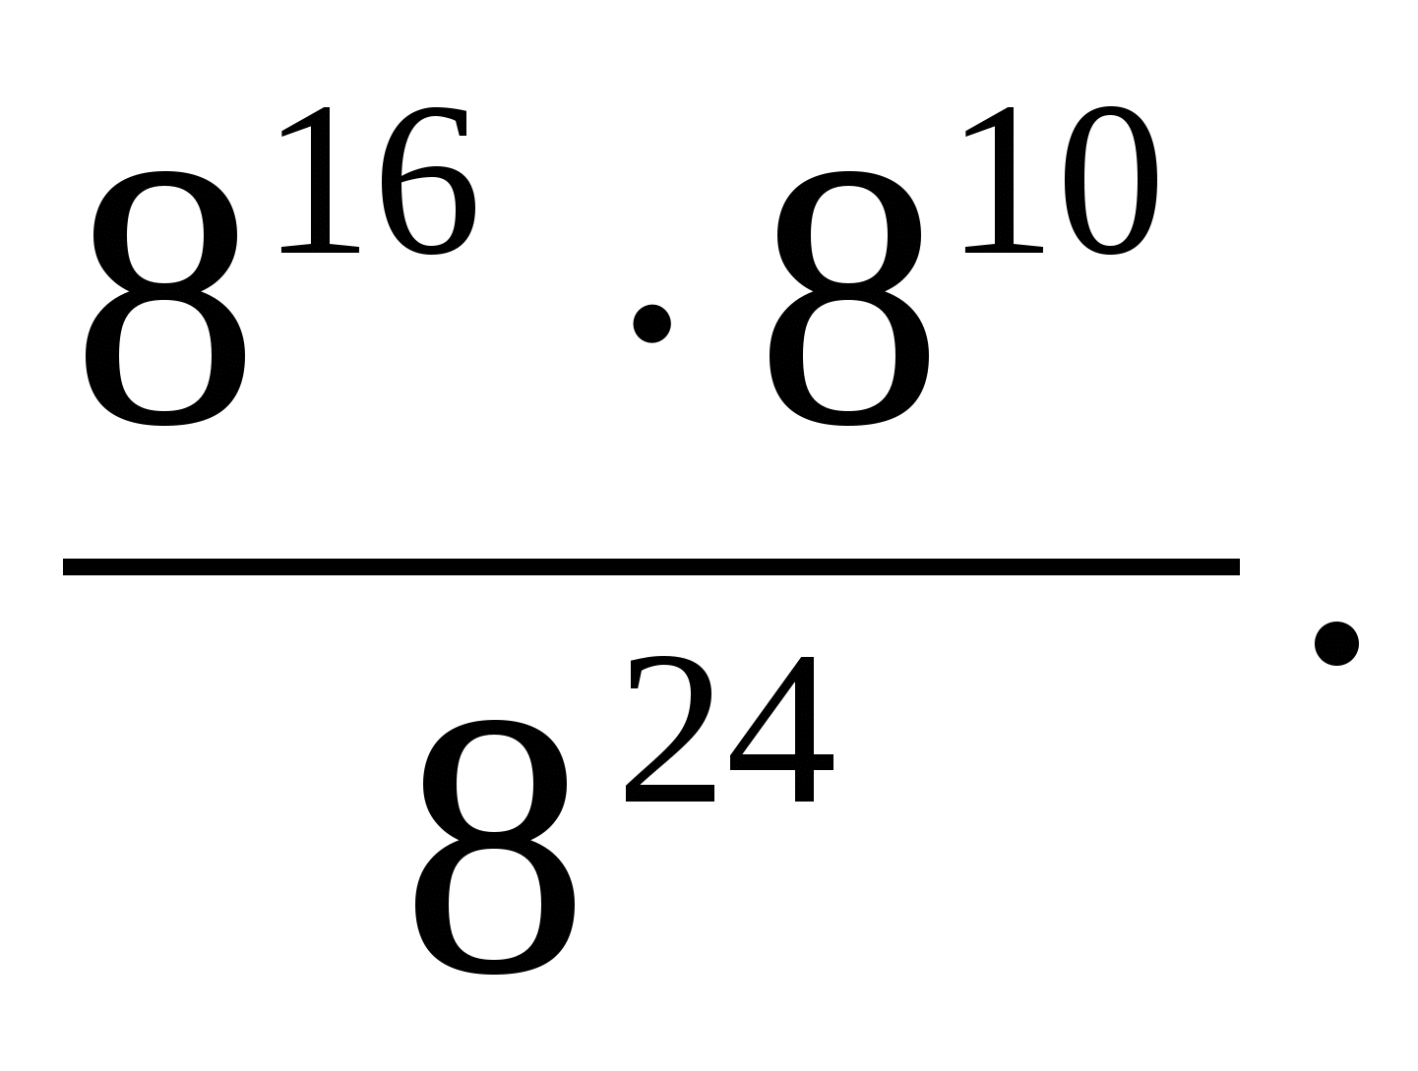
А8. Решите уравнение
А9. Раскройте скобки и приведите подобные слагаемые: 8 (7 – 7у) –12(2у - 5) + 4(3у + 7).

Приложение 2.
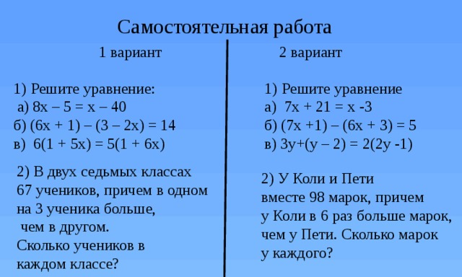
Приложение 3.

